PPT内容

假设 暗通道有问题

暗通道的结果天空有光晕，进行改进

流程：

1. 研究目的

为什么选择去雾，及去雾算法的相关应用

图像去雾前后对比图

雾天图像不够清晰。

其中一种重要的算法，引入暗通道

2.雾天大气散射模型

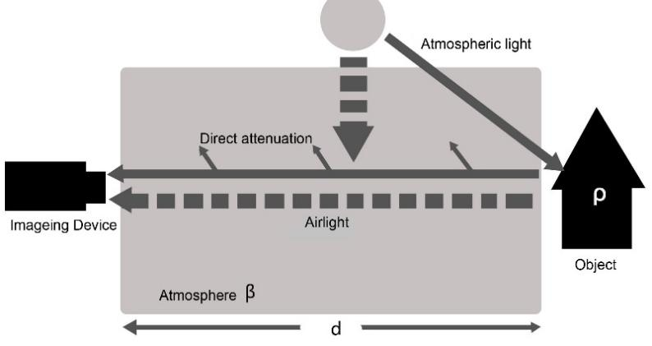

$$I\left(x\right)=J\left(x\right)t\left(x\right)+A\left(1-t\left(x\right)\right)$$

* $I(x)$ 表示有雾图像中像素点x的颜色值
* $J$ 为期望恢复的无雾图像
* $t$ 为透射率，用于衡量物体表面反射光在悬浮介质中的衰减比率

透射率 $t$ 可表示为： $t\left(x\right)=e^{-βd\left(x\right)}$，其中 $d(x)$ 表示像素点 $x$ 的深度值， $β$ 表示散射系数。

* $A$ 为环境大气光

1. 暗通道优先去雾算法

暗通道定义

定义：对任意图像 $J$，其暗通道 $J^{dark}$ 表示为：

$$J^{dark}\left(x\right)=\min_{c∈\{r,g,b\}}{(\min_{y∈Ω(x)}{(J^{c}(y))})}$$

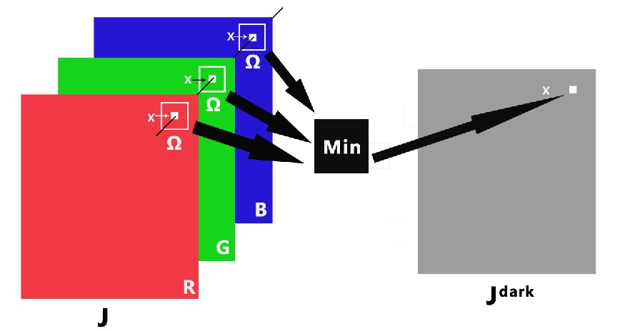

目的：通过暗通道计算出大气模型A和t的值，恢复无雾的图像

如何通过暗通道计算A

如何用暗通道计算t

暗通道的不足：有

1. 暗通道处理普通图像的前后对比图

1. 暗通道影响透射率t估计值

图像中的纹理细节在暗通道计算时影响了透射率估计

改进1：零范式滤波改进暗通道对t的计算

1. 暗通道处理有天空的有雾图像前后对比图

天空不符合先验（（统计数据集）手动剪除天空）

发现天空处理有问题

恢复原图，t不能太小，可能会有噪点

4 . 后续工作

展示结束